СОГЛАСОВАНО  Педагогическим советом  МАОУ «Гимназия № 48»  «____» _______________2015г. | Утверждено директором  МАОУ «Гимназия № 48»  __________________ Е.И. Собкович  «_____»________________ 2015г.  Приказ от ___________ № ________

Мнение Совета обучающихся
УЧТЕНО
Протокол от ______________№ ______________
Председатель Совета обучающихся
____________
«_____»______________ 2015г.

Мнение Совета родителей (законных представителей)
обучающихся
УЧТЕНО
Протокол от ______________№ ______________
Председатель Совета родителей
(законных представителей) обучающихся
_________________
«_____»______________ 2015г.

ПОЛОЖЕНИЕ
О ПОРЯДКЕ ОБУЧЕНИЯ ПО ИНДИВИДУАЛЬНОМУ УЧЕБНОМУ ПЛАНУ
В МАОУ «Гимназия № 48»
НА УРОВНЕ СРЕДНЕГО ОБЩЕГО ОБРАЗОВАНИЯ

I. Общие положения
1.1. Положение о порядке обучения по индивидуальному учебному плану в МАОУ «Гимназия № 48» (далее – гимназия) на уровне среднего общего образования (далее – положение) разработано в соответствии с:
- Федеральным Законом «Об образовании в Российской Федерации» № 273-ФЗ от 29.12.2012 ст.34, п.1, 2, 3;
- Концепцией профильного обучения на старшей ступени общего образования, утвержденной приказом Министерства образования России от 18.07.2002 № 2783;
- Федеральным базисным учебным планом и примерными учебными планами для образовательных учреждений Российской Федерации, реализующих программы общего образования (приложение к приказу Министерства образования России от 09.03.2004 № 1312);
- письмом Департамента общего и дошкольного образования от 20 апреля 2004 года № 14-51-102/13 «Рекомендации по организации профильного обучения на основании индивидуальных учебных планов обучающихся»;
- Уставом гимназии.
1.2. Положение определяет структуру, содержание, порядок разработки и утверждения индивидуального учебного плана (далее – ИУП).
1.3. ИУП составляется для обучающихся уровня среднего общего образования сроком на 2 года (X - XI класс) на основе федерального базисного учебного плана и отражает специфику образовательного процесса гимназии.
1.4. ИУП является совокупностью учебных предметов (базовых, профильных), выбранных обучающимися с учетом собственных образовательных потребностей и профессионального самоопределения.
1.5. ИУП составляется при условии расхождения совокупности выбранных обучающимся учебных предметов (базовых, профильных) с общим учебным планом класса, группы. Наличие различного набора элективных курсов не является основанием для составления ИУП.
1.6. Реализация обучения по ИУП в гимназии предоставляется при наличии кадровых, финансовых и материально-технических ресурсов.
1.7. При отсутствии в гимназии необходимых кадровых, финансовых и материально-технических ресурсов обучение по ИУП может быть реализовано за счет возможностей сетевого взаимодействия общеобразовательных учреждений и учреждений дополнительного образования муниципального образования город Норильск.
1.8. ИУП утверждаются директором гимназии.

II. Цели и задачи ИУП
2.1. Целью ИУП является обеспечение индивидуальных образовательных запросов обучающихся, учет приоритетов каждого обучающегося.
2.2. Задачи ИУП:
    - обеспечить реализацию государственного стандарта образования;
    - обеспечить профильное или углубленное изучение отдельных дисциплин общеобразовательной программы среднего общего образования;
    - установить равный доступ к полноценному образованию разным категориям обучающихся в соответствии с их способностями, индивидуальными склонностями и потребностями;
    - предоставить обучающимся возможность выбирать и осваивать приоритетные для каждого из них учебные предметы и элективные курсы по выбору;
    - расширить возможности социализации обучающихся;
    - обеспечить преемственность между средним общим и профессиональным образованием;
    - обеспечить эффективную подготовку выпускников гимназии к освоению программ профессионального образования.

III. Порядок проектирования ИУП
3.1. Информирование обучающихся и их родителей (законных представителей) о возможностях предпрофильной подготовки и профильного обучения осуществляется в 9 классе на родительских собраниях классными руководителями и представителями администрации гимназии, а также через информационные стенды, рекламные листы, проспекты, сайт гимназии.
3.2. Анкеты и диагностические методики, имеющие цель оказать помощь обучающимся в более точном выборе элективных курсов и предполагаемого профиля, подбираются творческой группой педагогов и педагогом-психологом и утверждаются на научно-методическом совете образовательного гимназии.
3.3. Анкетирование проводится в течении I полугодия 9 класса классными руководителями данных классов, педагогом-психологом. Результаты анкетирования доводятся до сведения обучающихся и их родителей (законных представителей) до 01 марта текущего года.
3.4. Обобщенные результаты анкетирования по классу передаются заместителю директора по УВР гимназии, ответственному за организацию предпрофильной подготовки и профильного обучения, систематизируются и группируются.
3.5. Результаты анкетирования до 01 марта текущего года рассматриваются на административном совещании и являются основанием для составления избыточного списка элективных курсов и профильных предметов, предварительного списка детей для составления ИУП.
3.6. При подаче заявления в 10 класс обучающиеся совместно с родителями (законными представителями) указывают в обязательном порядке необходимые им для изучения профильные предметы (не менее 2 предметов) и элективные курсы (из представленного перечня элективных курсов).
3.7. Заместитель директора по УВР составляет ИУП каждого обучающегося с целью удовлетворения его образовательных запросов. ИУП не должен противоречить требованиям федерального базисного учебного плана и нормам СанПиН.
3.8. В случае отсутствия в гимназии необходимых ресурсов для реализации ИУП, администрацией гимназии используются возможности сетевого межшкольного взаимодействия.
3.9. Администрация гимназии анализирует макеты ИУП (Приложение 1) и планирует действия по их обеспечению – подбирает кадры и составляет расписание.
3.9.1. ИУП согласуется с родителями (законными представителями) и утверждается директором гимназии в срок до 01 сентября текущего года.
3.9.2. Утвержденный ИУП обязателен к исполнению для всех участников образовательного процесса.
3.9.3. С целью соблюдения обязательств, между заинтересованными сторонами заключается Соглашение (Приложение 2) о предоставлении образовательных услуг по ИУП, определяющее права и обязанности ученика, родителей (законных представителей), администрации и педагогического коллектива гимназии.

IV. Требования к содержанию ИУП
4.1. Принципы построения ИУП для 10-11 классов основаны на идее двухуровневого (базового и профильного) изучения предметов.
4.2. Совокупное учебное время, отведенное в ИУП на учебные предметы федерального компонента (базовые обязательные + профильные + базовые по выбору), не должно превышать 2100 часов за два года обучения.
4.3. Обучающийся может выбирать не менее двух учебных предметов на профильном (углубленном) уровне.
4.4. Максимально допустимая недельная нагрузка обучающихся не должна превышать 37 учебных часов в неделю.

V. Механизм контроля выполнения ИУП

5.1. Ответственность за реализацию ИУП возлагается на всех участников образовательного процесса в соответствии с Федеральным Законом «Об образовании в Российской Федерации»:
5.1.1. Администрация гимназии несет ответственность за обеспечение условий выполнения ИУП.
5.1.2. Педагоги несут ответственность за качество реализации программ.
5.1.3. Родители (законные представителя) обучающегося несут ответственность за создание условий для получения образования.
5.1.4. Обучающиеся несут ответственность за выполнение Правил внутреннего распорядка, техники безопасности, норм гигиены, прилежное обучение и регулярное посещение уроков согласно расписанию.
5.2. Гимназия определяет формы отчетности, в которых фиксируется еженедельная нагрузка обучающегося, текущее выполнение ИУП, промежуточные, итоговые (полугодовые и годовые) отметки:
- учет результатов текущего оценивания обучающегося фиксируется в журнале ИУП, в классном журнале оценки не дублируются;
- отметки, отражающие результат обучающегося за полугодие и год, фиксируются в журнале ИУП и переносятся в классный журнал.

VI. Порядок внесения изменений в ИУП обучающегося
6.1. Обучающийся может изменить решение об уровне освоения обязательных предметов и обязательных предметов по выбору, включенных в ИУП.
6.2. Изменения в части обязательных предметов и обязательных предметов по выбору могут быть внесены в ИУП по итогам промежуточной аттестации за полугодие.
6.3. Родители (законные представители) обучающегося подают заявление директору гимназии о переводе обучающегося из групп базового изучения предметов в группы профильного изучения предметов (с условием в 2-х недельный срок сдать переводные зачеты по темам/ разделам, которые изучены за учебный период), из групп профильного изучения предметов в группы базового изучения предметов (без сдачи зачетов).
6.4. В случае получения обучающимся неудовлетворительных отметок при сдаче переводных зачетов администрация гимназии принимает решение о дальнейших действиях, направленных на ликвидацию задолженности и изменения ИУП.
6.5. Обучающийся и его родители (законные представители) несут ответственность за самостоятельное освоение содержание образования, выходящее за пределы программы.
6.6. При отсутствии академических задолженностей у обучающегося по программе, от освоения которой он отказывается, вносятся изменения в ИУП.
6.7. Изменение ИУП происходит на основе заявления учащегося, согласованного с родителями (законными представителями). Заявление рассматривается в течение 10 рабочих дней с момента его подачи.
6.8. Измененный ИУП утверждается директором гимназии.
6.9. В случае систематической неуспеваемости по профилирующим дисциплинам по решению педагогического совета обучающемуся может быть предложено продолжить обучение по предмету на базовом уровне.
6.10. При изменении ИУП заключается новое Соглашение.
6.11. Соглашение, которое действовало ранее, хранится в гимназии согласно установленным срокам.

VII. Организация учебного процесса
7.1. Обучение по ИУП строится на основе индивидуального расписания.
7.2. Индивидуальное расписание каждого обучающегося составляется согласно требованиям СанПиН.
7.3. Приказ с утвержденным списком обучающихся по ИУП, с распределением по группам, доводится до сведения всех участников образовательного процесса и размещается в доступном месте.
7.4. Администрация гимназии составляет максимально удобное для обучающихся расписание. В исключительных случаях расписание может включать время на самоподготовку.

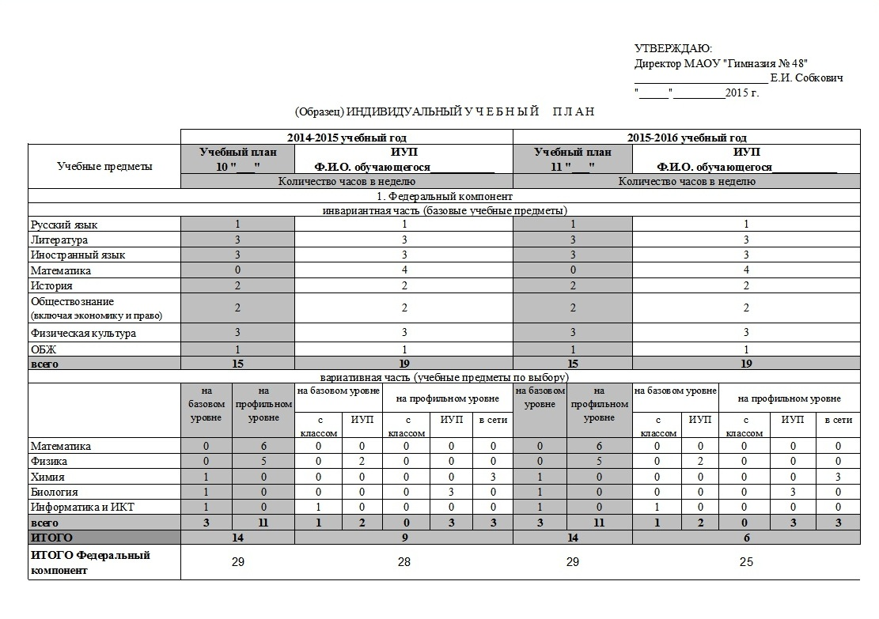
Приложение 1

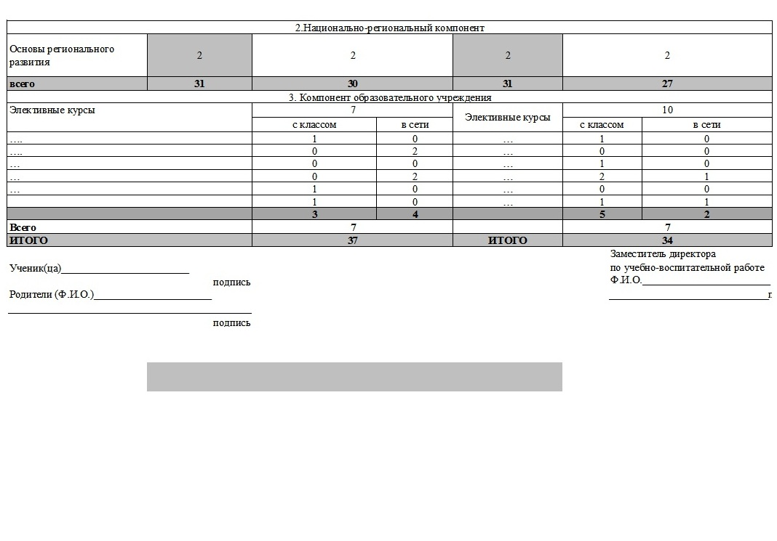

Приложение 2
СОГЛАШЕНИЕ
ОБ ОБУЧЕНИИ ПО ИНДИВИДУАЛЬНОМУ УЧЕБНОМУ ПЛАНУ

Мы, нижеподписавшиеся, с одной стороны,
Муниципальное автономное общеобразовательное учреждение «Гимназия № 48» (далее – МАОУ) в лице директора Елены Ивановны Собкович, в дальнейшем «Исполнитель»,
и обучающегося /обучающейся ______«___»класса:
______________________________________________________________(Ф.И.О.)
и его /ее родителей (законных представителей)
______________________________________________________________(Ф.И.О.)
с другой стороны, в дальнейшем «Заказчик», заключили настоящее Соглашение.

1.ПРЕДМЕТ СОГЛАШЕНИЯ
1.1. Заказчик (обучающийся) изучает предметы инвариантной части учебного плана по программам, соответствующим обязательному минимуму среднего (полного) общего образования, выбирает основной профиль своего обучения
(указать профиль)________________________________________________________
и изучает предметы, входящие в выбранный профиль:
1.____________________________________________________________________
2.____________________________________________________________________
3.____________________________________________________________________
и элективные курсы (указать каждый):
1.____________________________________________________________________
2. ____________________________________________________________________
3.____________________________________________________________________
4. ____________________________________________________________________

2.ПРАВА и ОБЯЗАННОСТИ СТОРОН
2.1. Исполнитель обязан:
2.1.1. предоставлять Заказчику возможность изучения профильных предметов федерального компонента (по выбору Заказчика);
2.1.2. знакомить Заказчика (обучающегося) и Заказчика (родителей (законных представителей) с требованиями образовательной программы МАОУ, с особенностями профильного обучения, с системой оценивания;
2.1.3. составить индивидуальное расписание занятий, для реализации ИУП в соответствии с требованиям БУП и нормам СанПиН;
2.1.4. осуществлять контроль качества обучения по предметам, согласно утвержденным программам учителей – предметников;
2.1.5. предоставить возможность изменения ИУП в соответствии с Положением;
2.1.6. предоставлять родителям (законным представителям) информацию о результатах обучения и об уровне освоения образовательных программ обучающимся по ИУП.;
2.2. Заказчик (обучающийся) обязан:
2.2.1. выполнять Устав МАОУ;
2.2.2. добросовестно учиться, в установленные сроки выполнять все виды заданий, предусмотренные учебным планом и образовательной программой МАОУ;
2.2.3. соблюдать Правила поведения для обучающихся, распоряжения администрации;
2.2.4. бережно относиться к имуществу МАОУ;
2.2.5. уважать достоинство обучающихся, работников МАОУ.
2.3. Заказчик (обучающийся) имеет право:
2.3.1. бесплатное пользование библиотечно-информационными ресурсами библиотеки МАОУ;
2.3.2. получение дополнительных (в том числе платных) образовательных услуг;
2.3.3. участие во всероссийской и иных олимпиадах школьников;
2.3.4. уважение своего человеческого достоинства.
2.4. Заказчик (родители (законные представители) обязан:
    - обеспечить получение обучающимся основного общего образования и создать условия для получения ими среднего общего образования;
    - осуществлять контроль посещения занятий обучающимся согласно индивидуальному расписанию ИУП.
2.5.Заказчик (родители (законные представители) имеет право:
    - знакомиться с ходом и содержанием образовательного процесса;
    - получать информацию о результатах обучения и об уровне освоения образовательных программ обучающимся по ИУП;
    - вносить предложения по изменению организации работы образовательного учреждения по ИУП.

3. СРОКИ ДЕЙСТВИЯ СОГЛАШЕНИЯ И УСЛОВИЯ ЕГО РАСТОРЖЕНИЯ
3.1. Настоящее Соглашение заключается сроком на два года и действует
с «01» сентября 20__ г.
по «___» мая 20__ г.
3.2. Односторонний отказ от отдельных положений настоящего соглашения не допускается. При невыполнении одной из Сторон своих обязанностей другая сторона имеет право расторгнуть Соглашение досрочно, предупредив об этом за 10 дней.

4. ЗАКЛЮЧИТЕЛЬНЫЕ ПОЛОЖЕНИЯ
4.1. Во всем, что не урегулировано в настоящем Соглашении, Заказчик и Исполнитель руководствуются действующим законодательством Российской Федерации.
4.2. В Соглашение могут быть внесены изменения и дополнения, которые оформляются двухсторонним подписанием и являются неотъемлемой частью настоящего Соглашения.
4.3. Споры, возникающие в ходе исполнения настоящего Соглашения, Заказчик и Исполнитель регулируют путем переговоров. При недостижении согласия споры рассматриваются в суде в соответствии с действующим законодательством Российской Федерации.
4.4. Настоящее Соглашение составлено в двух экземплярах, по одному экземпляру для каждой из сторон, имеющих одинаковую юридическую силу.
5. АДРЕСА СТОРОН
Исполнитель: | Заказчик
МАОУ «Гимназия № 48» | ФИО обучающегося
Адрес: 663332, Красноярский край, | ___________________________________
г. Норильск, р-н Талнах, | Адрес проживания
ул. Бауманская, д.15 | ___________________________________
Директор МАОУ «Гимназия № 48» | Подпись____________________________
Е.И. Собкович | ФИО родителей обучающегося  ___________________________________
 | Подпись__________________________

